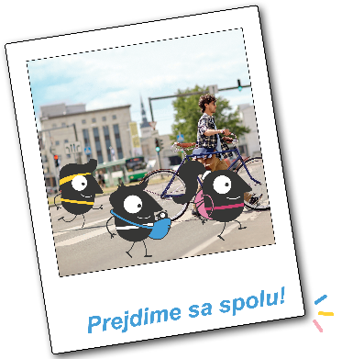

P R I H L Á Š K A
do Národnej súťaže organizovanej v rámci Európskeho týždňa mobility 2019b

Kategória 1: AKTÍVNA SAMOSPRÁVA
2017
Názov mesta/obce
Poštová adresa
Kontaktná osoba (meno a priezvisko)
Funkcia
Telefón/mobil
E-mail
Názov a miesto realizácie prihlasovanej aktivity
Autor realizácie (kolektív, občianske združenie, samospráva, jednotlivec, ...)

Dátum realizácie
Počet zrealizovaných podujatí
Počet zapojených subjektov
Počet zapojených obyvateľov
Miesto a dátum: Podpis štatutárneho zástupcu:

Prílohy:
- Stručný opis, charakteristika a prínos aktivity (max. 500 slov)
- Uveďte ďalšie prílohy – názov a počet (napr. fotografie, videospot, projektová dokumentácia, ...)

Prihlášky posielajte najneskôr do 30. 09. 2019

OPIS, CHARAKTERISTIKA A PRÍNOS AKTIVITY:

....

